**COMPILAR UN PROGRAMA JAVA DESDE EL INTÉRPRETE DE COMANDOS.**

**NOTA: Lee el documento “Configuración variables de entorno en Java” publicado en el aula virtual**.

**PASO 1: Creación de la clase holaMundo.java**

* Abrir el bloc de notas y escribimos el programa. Hay que salvar el fichero como “texto sin formato” (en código ASCII).
* El programa va a ser muy sencillo, escribiremos “Hola mundo” en la ventana de la consola de MSDOS.
* El código del programa podría ser este:

public class HolaMundo {

public static void main (String[] args){

System.out.println(“Hola mundo”);

}

}

* Debes salvar el fichero con el mismo nombre que la clase que acabas de crear, es decir:

HolaMundo.java (en código ASCII)

**PASO 2: Compilación y ejecución del programa**

* Mediante la compilación del fichero holaMundo.java (código fuente) obtendremos el fichero holaMundo.class (código objeto). Esto se consigue a través del compilador de la máquina virtual de java (javac).
* La ejecución del código objeto se realiza a través del intérprete de la máquina virtual de java (java).

javac

holaMundo.class

holaMundo

HolaMundo.java

java

* Para poder utilizar el compilador y el intérprete de la máquina virtual de Java (JDK) en cualquier parte de nuestro sistema operativo, es necesario configurar las variables de entorno JAVA_HOME y PATH.
  + **CONFIGURACIÓN DE JAVA_HOME**:

Nos colocamos en Equipo y pulsamos botón derecho:

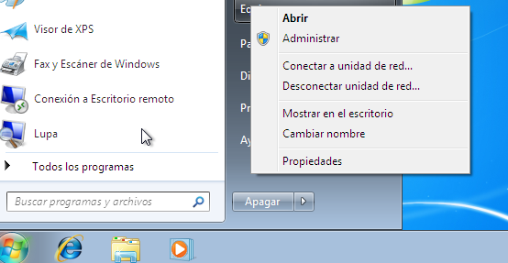

Seleccionamos Propiedades 🡪

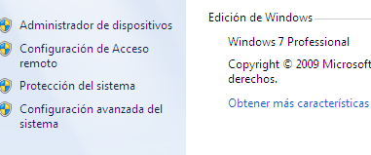

Seleccionar “Configuración avanzada del sistema” 🡪

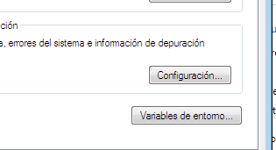

Seleccionar “Variables de entorno” 🡪

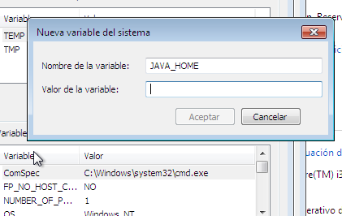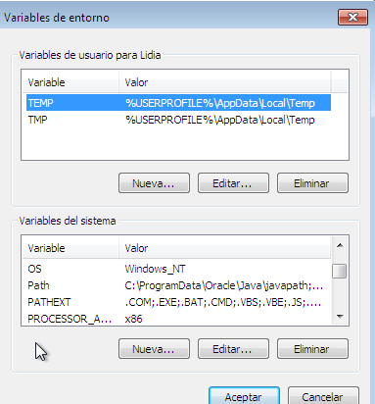

Creamos una nueva variable del sistema que se llame JAVA_HOME y en el valor de la variable, le indicamos la trayectoria donde se encuentra instalada la JVM o JDK

(C:\Archivos de Programas\Java\JDK…)

* + **CONFIGURACIÓN DE LA VARIABLE Path:**

Mismo procedimiento que la anterior, ir a variables del sistema, editarla (ya está creada), poner punto y coma al final y añadir los siguiente:

**%JAVA_HOME%\bin.**

* **COMPILACIÓN.**

Desde una ventana de MSDOS, desde el directorio donde se encuentra el fichero que creamos (holaMundo.java), escribiremos

javac holaMundo.java,

donde “javac” es el nombre del compilador (javac.exe) que transformará el programa que hemos escrito nosotros en lenguaje Java, al lenguaje de la máquina virtual Java (bytecode), dando como resultado un nuevo archivo “holaMundo.class” que se creará en este mismo directorio. Si te aparece un mensaje de error revisa todos los pasos anteriores que hemos explicado, pues es posible que no se hayan creado las variables de entorno o que el archivo no esté bien ubicado, etc. Para comprobar si se ha creado el archivo escribiremos en la ventana consola el comando “dir”. Comprobaremos que nos aparecen dos archivos: holaMundo.class (bytecode creado por el compilador) y holaMundo.java (código fuente creado por nosotros).

* **EJECUCIÓN**

Finalmente, vamos a pedirle al intérprete que ejecute el programa, es decir, que transforme el código de la máquina virtual Java en código máquina interpretable por nuestro ordenador y lo ejecute. Para ello escribiremos en la ventana consola:

java holaMundo

El resultado será que se nos muestra la cadena “Hola Java”. Si logramos visualizar este texto en pantalla, ya hemos desarrollado nuestro primer programa en Java.

Si hubiéramos tenido un paquete, tendríamos que haberlo hecho de otra forma:

La compilación podría ser igual, pero al ejecutar tendríamos que tener el .class en una carpeta con el nombre del paquete y, desde fuera de la carpeta hacer (suponiendo que el paquete se llamara prueba):

java prueba.HolaMundo

También podemos compilar todos los fuentes de una carpeta así:

javac TestProgram1.java TestProgram2.java TestProgram3.java

O así:

javac * .java

Para dejar las clases en otra carpeta usamos -d y a continuación dónde lo queremos dejar. Si tenemos en C: HolaMundo.java y queremos dejar el .class en una carpeta de nombre misClases (al mismo nivel que el .java) y dentro de ella en una con el nombre del paquete:

javac -d .\misClases HolaMundo.java

A continuación, desde C, hacemos:

java -cp MisClases prueba.HolaMundo

y ejecuta el .class que hay dentro de la carpeta prueba (que es el nombre del paquete).

Existe también la forma de indicar por consola qué versión de java utilizar si tenemos varias instaladas.

Leer:

<https://www3.ntu.edu.sg/home/ehchua/programming/howto/JDK_Howto.html>

<https://maniqui.ru/computadoras-y-software/programacin/java/10034-cmo-utilizar-el-comando-javac.html>